ICS 点击此处添加ICS号
点击此处添加中国标准文献分类号

T/IMAS XXXXX—XXXX

木材干燥VOCs取样和检测方法
点击此处添加标准英文译名

XXXX - XX - XX发布
XXXX - XX - XX实施
内蒙古标准化协会 发布
团 体 标 准

前 言
本文件按照 GB/T 1.1-2020《标准化工作导则 第1部分：标准化文件的结构和起草规则》的规定起草。
本文件由内蒙古质量技术监督局提出。
本文件由内蒙古标准化协会（IMAS）归口。
本文件起草单位：内蒙古农业大学、内蒙古富源新纪检测有限责任公司、中南林业科技大学、中国林业科学院、北京林业大学、内蒙古远东木材交易园区有限公司。
本文件主要起草人：贺勤、于建芳、张晓涛、陈宝、王哲、李丽丽、王喜明、吴义强、母军、姜清晖。

木材干燥VOCs取样和检测方法
- 范围
本文件规定了木材干燥过程中所排放的发性有机物取样和检测的方法原理、试剂和材料、仪器和设备、采样方法、分析步骤、结果计算、检测报告。
本文件适用于锯材、木单板、木纤维、木粉干燥过程中排出的挥发性有机物的取样和测量方法。
- 规范性引用文件
下列文件中的内容通过文中的规范性引用而构成本文件必不可少的条款。凡是注日期的引用文件，仅所注日期的版本适用于本文件。凡是不注日期的引用文件，其最新版本（包括所有的修改单）适用于本文件。
GB/T 16157 固定污染源排气中颗粒物测定与气态污染物采样方法
- 术语和定义
本文件没有术语和定义。
- 方法原理
利用甲醛吸收液和吸附管采集木材干燥过程中排放的挥发性有机物（VOCs），采集后的吸附管置于热脱附仪中进行二级热脱附，经气相色谱分离后，用质谱检测，通过与待测目标物标准质谱图比较保留时间进行定性，通过外标法或内标法定量。
- 试剂和材料
  - 试剂
甲醇：农药残留分析纯级或者等效级，市售有证标准溶液；
标准贮备溶液：ρ=2000mg/L，市售有证标准溶液或自制；
4-溴氟苯(BFB)：ρ=25mg/L，市售有证标准溶液；
氦气，纯度不小于99.999%；
甲醛：质量分数为36%～38%，市售有证标准溶液；
碘溶液：将40g碘化钾溶于25mL蒸馏水中，稀释定容至1000mL；
氢氧化钠溶液：将40g氢氧化钠溶于蒸馏水中，稀释定容至1000mL；
1%硫酸铁铵溶液：将1.0g的硫酸铁铵溶于0.1mol/L的盐酸中，稀释定容至100mL；
硫代硫酸钠标准溶液（0.1mol/L）：将13g五水合硫代硫酸钠溶于500mL新煮沸并冷却的蒸馏水中，加入0.1g碳酸钠，保存于棕色试剂瓶中，放置一周后备用；
0.5%淀粉溶液：少量蒸馏水将0.5g可溶性淀粉调成糊状，再加入100mL沸水，并煮沸2-3min至透明。冷却后，加入0.1g水杨酸或0.4g氯化锌保存；
酚试剂（MBTH）：分析纯级或者等效级，市售有证标准溶液；
0.5mol/L硫酸溶液：将28mL的98%浓硫酸，市售有证标准溶液，缓慢加入蒸馏水中，冷却后稀释定容至1000mL；
  - 材料
吸附管：不锈钢或玻璃材质，内径6mm，内填装Carbopack C(比表面积10m²/g，40/60目)、Carbopack B(比表面积100m²/g，40/60目)、Carboxen 1000(比表面积800m²/g，45/60目或其他等效吸附剂)，长度分别为13 mm、25 mm、13mm。或使用其他具有相同功能的产品。
聚焦管：不锈钢或玻璃材质，内径不大于0.9mm，内填装吸附剂种类及长度与吸附管相同。或使用其他具有相同功能的产品。
- 仪器和设备
挥发性有机物（VOCs）采集、检测用到的仪器和设备有：
气相色谱仪：具有毛细管柱分流/不分流进样口，能对载气进行电子压力控制，可程序升温；
质谱仪：电子轰击（EI）电离源，一秒内能从35amu扫描至270amu，具NIST质谱图库、手动/自动调谐、数据采集、定量分析及谱库检索等功能；
毛细管柱：长30m，内径0.25mm，1.4μm膜厚（6%腈丙基苯、94%二甲基聚硅氧烷固定液），或其他等效的毛细管柱；
热脱附装置：具有二级脱附功能，脱附温度、脱附时间和气体流量可以调节，聚焦管部分应能迅速加热（至少40ºC/sec）。热脱附装置与气相色谱相连部分和仪器内气体管路均应使用硅烷化不锈钢管，并至少能在50ºC～150ºC之间均匀加热；
吸附管老化装置：最高温度应达到400ºC以上，最大载气流量至少能达到100 mL/min，流量可调；
双通道采样器：无油采样泵，双通道能独立调节流量，并能在1010mL/min～500mL/min内精确保持流量，流量误差应在±5%以内；
废气温度、压力、流速测定装置：废气温度测定装置应符合 GB/T 16157-1996中废气温度测定装置的要求，废气压力、流速测定装置应符合 GB/T 16157-1996中废气压力、流速测定装置的要求。
校准流量计：能在10mL/min～500mL/min内精确测定流量，流量精度2%，宜采用电子质量流量计；
微量注射器：1.0、5.0、10.0、25.0、50.0、100、250和500μL。
具塞比色管：10mL；
可见分光光度计：在630nm处测定甲醛的吸光度。
- 挥发性有机物采样方法
  - 测定排气流速
在排气道出口处外接一个对应的排气筒，排气筒位置选在垂直管段，避开阀门和断面急剧变化的部位，排气筒的当量直径D=2AB/(A+B)，其中A，B为排气道的边长，排气筒的高度为当量直径的9倍，在排气筒下游方向不小于6倍当量直径的位置处，开一个直径为80mm的采样口。排气流速按照GB 16157-1996中第7章规定的方法进行。
  - 准备吸附采样管和甲醛吸收液
吸附采样管需要老化，老化温度350ºC，老化流量40mL/min，老化时间10～15min。老化后的吸附管两端封闭，放入密封袋或者密封盒中保存。密封好的吸附管放于装有活性炭或活性炭硅胶混合物的干燥器内，干燥器4ºC条件下可保存7天。
甲醛吸收液的准备，首先称取0.1g酚试剂（MBTH），加蒸馏水溶解，置于100mL容量瓶中，加蒸馏水定容至刻度。称取定容后的MBTH溶液 5mL，加入蒸馏水再定容至100mL，量取10mL装入甲醛吸收瓶中，备用。
  - 设置采样点
在每台干燥设备50%以上的排气口，同时取样。
  - 样品采集和保存
样品采集装置见图1，采样和保存流程如下：
- 吸附管和装有酚试剂（MBTH）的甲醛吸收瓶采样端与双通道采样器、装有变色硅胶的防倒吸干燥器和置于冰浴环境的冷凝瓶相连，冷凝瓶与木材干燥设备的排气道采用耐热性硅胶管相连接。
- 将一根吸附管（与采样所用吸附管同规格，此吸附管只用于气密性检查和预设流量用）连接到采样器上，打开采样器，堵住吸附管进气端，若标准流量计流量归零，则采样装置气路连接气密性良好，否则应检查气路气密性。
- 设定采样流量为0.5mL/min，将新的吸附管和甲醛吸收瓶连接到采样器上，按吸附管上标明的气流方向安装、采样。在采集样品过程中要注意随时检查调整采样流量，保持流量恒定。在排气口处连续采样20min，采样体积为10L。
- 采样结束后，立即用密封帽密封吸附管两端，同时密封甲醛吸收瓶，运输到实验室进行分析。不能立即分析的吸附管置于装有活性炭或活性炭硅胶混合物的干燥器内，并将干燥器放在4oC的冰箱中，可保存7天。甲醛吸收瓶避光冷藏保存。
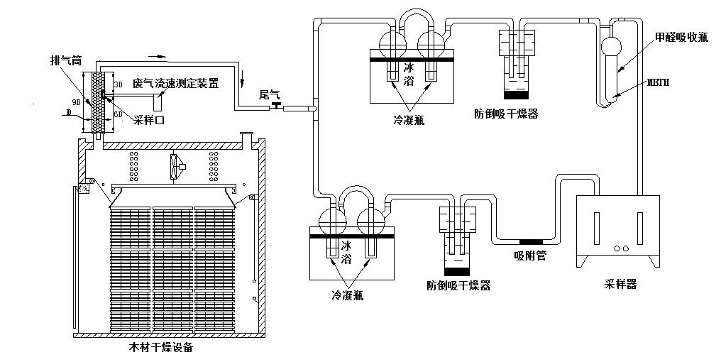
- 样品采集装置
- 分析步骤
  - 甲醛分析步骤
    - 甲醛标准贮备溶液的配制
取2.8mL质量分数为36～38%甲醛溶液（5.1），放入1L容量瓶中，加蒸馏水稀释定容。
甲醛标准贮备溶液浓度用碘量法标定。准确称量20.00mL待标定的甲醛溶液，置于250mL碘量瓶中。加入20mL、0.1mol/L碘溶液和15mL、1mol/L的氢氧化钠溶液，放置15min。加入20mL、0.5mol/L硫酸溶液（5.1），再放置15min。用硫代硫酸钠溶液（5.1）滴定至溶液呈现淡黄色时，加入1mL、0.5%淀粉溶液（5.1）继续滴定至恰使蓝色褪去为止，记录所用硫代硫酸钠溶液的体积（V₂，mL）。同时用蒸馏水做试剂空白滴定，记录空白滴定所用的硫代硫酸钠标准溶液的体积（V₁，mL），甲醛溶液的浓度利用公式（1）计算：
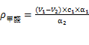 ……….……………………….（1）
式中:
ρ_{甲醛}——甲醛溶液的浓度，单位为毫克每毫升（mg/mL）；
V₁——试剂空白滴定消耗硫代硫酸钠的体积，单位为毫升（mL）；
V₂−−甲醛标准贮备溶液消耗的硫代硫酸钠溶液的体积，单位为毫升（mL）；
c₁−−硫代硫酸钠溶液的准确物质的量浓度，单位为摩尔每升（mol/L）；
α₁−−甲醛当量，取15；
α₂−−所取甲醛标准贮备液的体积，单位为毫升（mL），取20；
两次平行滴定误差不超过0.05mL，否则重新滴定。
    - 甲醛标准溶液
临时用，将甲醛标准贮备溶液（8.1.1）用蒸馏水稀释成1.00mL含10µL甲醛溶液，再立即取此溶液10.00mL，加入100mL容量瓶中，加入5mL甲醛（5.1），用蒸馏水定容至100mL，此液1.00mL含1.00µg甲醛，放置30min后备用。此标准溶液可稳定24h。
    - 甲醛标准曲线的绘制
取10mL具塞比色管，用甲醛标准溶液按附录A.1制备标准系列。
将标准甲醛系列标准溶液放入10mL的具塞比色管中，加入0.4mL、1%硫酸铁铵溶液，摇匀。放置15min，以蒸馏水作参比，用1cm比色皿，在波长630nm下，测定各管溶液的吸光度。以甲醛含量为横坐标，吸光度为纵坐标，绘制曲线，并计算回归线斜率，以斜率倒数作为样品测定的计算因子B_{g}（μg/吸光度）。
    - 甲醛的测定
将甲醛吸收液全部转入具塞比色管中，用少量吸收液洗吸收瓶，合并使总体积为5mL。按8.1.2测定吸光度（A）；在每批样品测定的同时，用5mL未采样的吸收液作试剂空白，按照与样品测定相同步骤分析空白样品（A₀）。
  - 吸附管中挥发性有机物分析步骤
    - 仪器参考条件
热脱附仪参考条件：吸附管初始温度室温，聚焦冷阱初始温度室温，干吹流量30mL/min，干吹时间1min，吸附管脱附温度280ºC，吸附管脱附时间5min，脱附流量30mL/min，聚焦冷阱温度-3ºC，聚焦冷阱脱附温度290ºC，传输线温度210ºC；
气相色谱仪参考条件：进样口温度200ºC，载气氦气，分流比10:1，柱流量（恒流模式）1mL/min，升温程序40ºC，保持5min，以8ºC/min升温到100ºC保持5min，以6ºC/min升至200ºC保持10min。
质谱参考条件：全扫描或离子扫描，扫描范围20 amu～250amu，传输线温度250ºC。其余参数参照仪器使用说明书进行设定。
    - 仪器性能检查
在空白吸附管中用微量注射器移取10μL BFB溶液，直接注入气相色谱仪进行分析，用四级杆质谱得到的BFB关键离子丰度应满足表1中规定的限值，否则需对质谱仪的参数进行调整或者考虑清洗离子源。
- BFB关键离子丰度标准
质量 | 离子丰度标准 | 质量 | 离子丰度标准
50 | 质量95的8%-40% | 174 | 大于质量95的50%
75 | 质量95的30%-80% | 175 | 质量174的5%-9%
95 | 基峰，100%相对丰度 | 176 | 质量174的93%-101%
96 | 质量95的5%-9% | 177 | 质量176的5%-9%
173 | 小于质量数174的2% | ̶− | ̶−

    - 挥发性有机物标准曲线的绘制
用微量注射器分别移取25.0、50.0、125、250和500μL的标准贮备溶液（5.1）至10mL容量瓶中，用甲醇（5.1）定容，配制浓度分别为5.00mg/L、10.0mg/L、25.0mg/L、50.0mg/L和100mg/L的标准系列溶液。用微量注射器移取1.0µL标准系列溶液注入热脱附仪中，按照8.2.1仪器参考条件，依次从低浓度到高浓度进行测定，以目标物质量（n_{g}）为横坐标，对应的响应值为纵坐标，绘制校准曲线。校准曲线的相关系数应大于等于0.99。
也可直接购买商品化的标准样品管绘制标准曲线。
    - 目标物标准色谱图
目标物参考色谱图见图2。
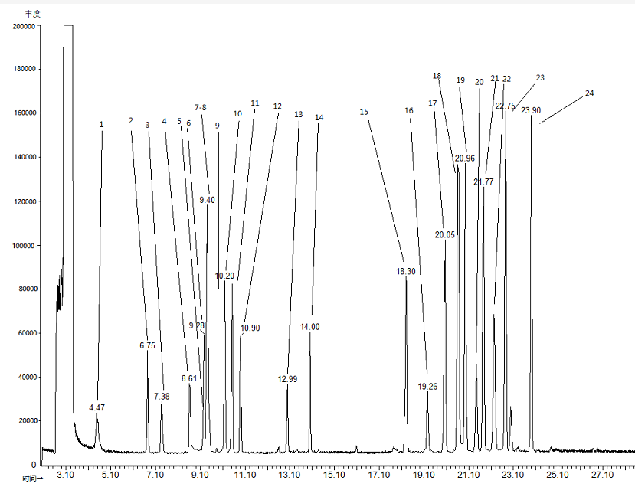
- 目标物的总离子流色谱图
1—正乙醛；2—乙醛/乙醛缩二甲醇；3—正丁醇；4—四氯化碳；5—苯；6—1-庚烯；7—丙烯醛/丙烯醛二甲缩醛；8—正戊醛；9—异戊醛；10—2-乙基呋喃；11—2-4二甲基乙烷；12-正戊醛；13—六甲基环三硅氧烷；14—正已醛；15—2-蒎烯；16-崁稀；17—丙苯；18—月桂烯；19—P-蒎烯；20—2-环已烯酮；21—α-水芹烯；22—苯甲醛；23-苎醛；24—γ-松油烯
    - 吸附管中挥发性有机物的测定
将采完样的吸附管迅速放入热脱附仪中，按照仪器参考条件（8.2.1）进行热脱附，载气流经吸附管的方向应与采样时气体进入吸附管的方向相反。样品中挥发性有机物随脱附气进入气相色谱-质谱进行测定。分析完成后，取下吸附管按步骤7.2老化和保存。同时按照与样品测定相同步骤分析操作进行全程空白样品测定。
- 结果计算
  - 挥发性有机物浓度的计算
    - 甲醛浓度的计算

9.1.1.1 甲醛采样体积按式（2）换算成标准状态下采样体积：
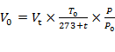 ……………………………（2）
式中:
V₀——标准状态下的采样体积，单位为升（L）；
V_{t}——采样体积，为采样流量与采样时间乘积；
T——采样点的气温，单位为摄氏度（ºC）；
T₀——标准状态下的绝对温度273K；
P ——采样点的大气压，单位为千帕（kPa）；
P₀——标准状态下的大气压，101kPa。

9.1.1.2 样品中甲醛浓度按式（3）计算：
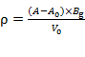 ………………………………….（3）
式中:
Ρ——样品中甲醛浓度，单位为微克每立方米（μg/m³）；
A——样品溶液的吸光度；
A₀——空白溶液的吸光度；
B_{g}——由8.1.3得到的计算因子，单位为微克每吸光度（μg/吸光度）；
V₀——换算成标准状态下的采样体积，单位为升（L）。
    - 吸附管中挥发性有机物浓度的计算

9.1.2.1 定性分析
以保留时间和质谱图比较进行定性。

9.1.2.2 定量分析
根据挥发性有机物第一特征离子的响应值进行计算。当样品中挥发性有机物的第一特征离子有干扰时，可使用第二特征离子定量。

9.1.2.3 吸附管中挥发性有机物质量的计算
外标法：当采用最小二乘法绘制校准曲线时，样品中挥发性有机物质量m（μg）通过相应的校准曲线计算。
内标法：当采用平均相对响应因子进行校准时，样品中挥发性有机物质量m（μg）按照公式（4）进行计算：
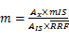 ……………………..….……..…………………..（4）
式中:
M——吸附管中挥发性有机物的质量，单位为微克（μg）；
A_{x}——挥发性有机物定量离子的响应值；
A_{IS}−−与挥发性有机物相对应内标定量离子的响应值；
m_{IS}−−内标物的质量，单位为微克（μg）；
RRF−−挥发性有机物的平均相对响应因子。

9.1.2.4 吸附管中待测挥发性有机物浓度的计算
吸附管中待测挥发性有机物浓度的计算按照公式（5）进行计算：
$ρ=\frac{m}{V_{\text{nd}}}$ …………………………..…………………………..（5）
式中：
Ρ——样品管中挥发性有机物的浓度，单位为微克每立方米（μg /m³）；
M——样品管中挥发性有机物的质量，单位为微克（μg）；
V_{nd}——标准状态下（101.325kPa，273.15K）的采样体积，单位为升（L）。
当测定结果小于100µg/m³时，保留到小数点后1位；当测定结果大于等于100µg/m³时，保留三位有效数字。
  - 挥发性有机物排放速率的计算
挥发性有机物排放速率按照公式（6）进行计算：
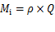 …………………………………………（6）
式中：
M_{i}——挥发性有机物的排放速率，单位为微克每小时（µg/h）；
Ρ——挥发性有机物的浓度，单位为微克每立方米（µg/m³）；
Q——挥发性有机物的气流流速，单位为立方米每小时（m³/h）。
- 质量保证与质量控制
  - 采集样品前，应抽取20%的吸附管进行空白检测，当采样数量少于10个时，应至少抽取2根。
  - 每次分析样品前应用一根空白吸附管代替样品吸附管，用于测定系统空白，系统空白中不得检出目标物。
  - 每12h应做一个校准曲线中间浓度校准点，中间浓度较准点测定值与校准曲线相应点浓度的相对误差应不超过30%。
- 测试报告
  - 包含信息
测试实验室：实验室名称和地址；负责人姓名。
结果：挥发性有机物的浓度和排放速率。
  - 测试条件
干燥设备条件（窑干木材应注明干球温度、湿球温度、板材含水率等；其他木质材料干燥应注明干燥温度等）；气体流量、挥发性有机物的采样情况（吸附剂、释放气体采样过程）；设备和程序的信息（密封材料或密封装置、分析仪器条件等）。

- （资料性）
甲醛标准系列配制表

A.1
表A.1 甲醛标准系列配制表
管号 | 0 | 1 | 2 | 3 | 4 | 5 | 6 | 7 | 8
标准溶液  mL | 0 | 0.10 | 0.20 | 0.40 | 0.60 | 0.80 | 1.00 | 1.50 | 2.00
甲醛吸收液  mL | 5.00 | 4.90 | 4.80 | 4.60 | 4.40 | 4.20 | 4.00 | 3.50 | 3.00
甲醛含量  µg | 0 | 0.1 | 0.2 | 0.4 | 0.6 | 0.8 | 1.0 | 1.5 | 2.0

_________________________________

